Государственное учреждение
«ГЛАВНАЯ ГОСУДАРСТВЕННАЯ ИНСПЕКЦИЯ ПО СЕМЕНОВОДСТВУ, КАРАНТИНУ И ЗАЩИТЕ РАСТЕНИЙ»

Сигнализационное сообщение № 14
от 29 апреля 2016 г.

ВНИМАНИЕ!!! Плодовые листовертки.

В садах отмечается появление плодовых листоверток. Различают комплекс плодовых листоверток: почковая вертунья, розанная, смородинная, всеядная, плодовая, ивовая, пугливая, боярышниковая.
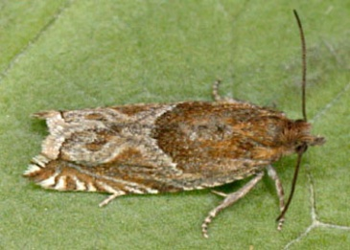
Являются многоядными помимо плодовых культур повреждают многие лиственные породы. В садах вредят с ранней весны до поздней осени. Повреждают почки, соцветия, листья, завязи, а так же созревающие плоды. Розанная и боярышниковая листовертки зимуют в стадии яйца. Зимующие кладки яиц у розанной листовертки имеют вид черепицеобразных щитков, размером 7-12 мм с буровато-серым, под цвет коры оттенком. Боярышниковая листовертка откладывает яйца кучками по 10-70, сверху они покрыты цементирующим воскообразным веществом и напоминают кусочек извести
Большая часть листоверток (почковая, всеядная, плодовая, смородинная и др.) зимуют в стадии гусениц младших возрастов в паутинных коконах в щелях коры, развилок веток, возле плодовых почек.
Весной, в период распускания почек, гусеницы выходят из коконов и начинают питаться почками, выгрызая в них глубокие ямки, из которых часто вытекает капелька прозрачного сока. После распускания почек вредители начинают питаться листьями, цветами, а позже завязями плодов. Гусеницы в основном серо-зеленого или желто-зеленого цвета за исключением почковой и пугливой листоверток, они имеют темно-коричневую окраску. Окончившие питание в конце мая – начале июня гусеницы окукливаются в листьях, которыми питались. В июне-июле вылетевшие бабочки откладывают яйца на листья и плоды. Отродившиеся гусеницы некоторое время скелетируют листья, а также питаются растущими плодами, выгрызая в них неглубокие ямки, и уходят в укрытия на зимовку.
Методика учета: | Визуальный осмотр ветвей. Подсчет гусениц по 200 пог. см ветвей с 10 учетных деревьев
Единица учета: | Гусениц на 200 см ветвей
Экономический порог вредоносности: | 6-8 гусениц на 200 см ветвей

При достижении экономического порога вредоносности, необходимо провести обработку посевов одним из инсектицидов в соответствии с регламентами «Государственного реестра средств защиты растений (пестицидов) и удобрений, разрешенных к применению на территории Республики Беларусь».
*Применение пестицидов проводить в строгом соответствии с действующими правилами охраны труда и техники безопасности.

Заместитель директора Д.В. Кизеев

Пулинович 2882379

